九十九年度國立暨台灣省私立高級中等學校
桃園區高中職教師特教知能研習實施計畫－第二場次

一、依據：
- 特殊教育法第十五條。
- 各級主管教育行政機關提供普通學校輔導特殊教育學生支援服務辦法。
- 教育部補助私立高級中等學校辦理輔導身心障礙學生作業補助原則。

二、目的：
增進高級中等學校教師對於身心障礙學生校園中常見的問題行為之了解，提升教師特殊教育專業知能，進而使教師能依據學生個別化需求及潛能，提供身心障礙學生更適切、更多元的教學與輔導，以提升學習的成效。

三、辦理單位：
- 主辦單位：教育部中部辦公室
- 承辦單位：國立桃園高級農工職業學校（校址：桃園市成功路二段144號）

四、辦理時間：99年4月27日（星期二）9：00－16：00

五、辦理地點：國立桃園農工育賢樓二樓視聽教室

六、研習對象：
- 桃園縣公私立高中職學校招收各身心障礙學生之普通班導師、任課教師，特教教師、資源班教師、輔導教師、及巡迴輔導教師等。
- 如有餘額開放高中職一般教師、國中資源班、特教教師或學生家長參加。

七、報名方式：
- 一律上網報名，請參加人員於即日起至4/25(日)止至教育部特教通報網報名以便於核發研習時數，審核結果一併公佈於該網站，不再另行通知。網址：http://www.set.edu.tw→教師研習→中辦特教研習。
- 本研習如果報名人數超額，本校保留增刪報名人員參加之權利。

八、研習主題：身心障礙學生校園常見問題行為之探討與介入

九、研習內容：如下表所示，全程參與者核發研習時數6小時。
【研習課程與內容】：
講師為林口長庚醫院兒童心智科 臨床心理師-許美雲醫師
日期 | 時 間 | 研 習 課 程 | 主持人/主講人
99年  4  月  27  日  ︵二︶ | 08：30－09：00 | 迎賓報到 | 特教團隊
99年  4  月  27  日  ︵二︶ | 09：00－09：10 | 開幕 | 徐國樹校長
99年  4  月  27  日  ︵二︶ | 09：10－10：30 | 青少年常見精神疾病之探討與介入 | 許美雲心理師
99年  4  月  27  日  ︵二︶ | 10：30－10：40 | 休息 | 特教團隊
99年  4  月  27  日  ︵二︶ | 10：40－12：00 | 懼學、拒學與緘默症之探討與介入 | 許美雲心理師
99年  4  月  27  日  ︵二︶ | 12：00－13：10 | 午餐及休息時間 | 特教團隊
99年  4  月  27  日  ︵二︶ | 13：10－14：20 | 攻擊與暴力行為之探討與介入 | 許美雲心理師
99年  4  月  27  日  ︵二︶ | 14：20－14：30 | 休息 | 特教團隊
99年  4  月  27  日  ︵二︶ | 14：30－15：50 | 自傷行為之探討與介入 | 許美雲心理師
99年  4  月  27  日  ︵二︶ | 15：50－16：00 | 綜合座談 | 許美雲心理師
99年  4  月  27  日  ︵二︶ | 16：00~ | 賦歸 | 特教團隊

十、研習經費：本計畫所需經費由教育部中部辦公室補助。

十一、注意事項：
- 參加研習人員請給予公（差）假登記，差旅費由原服務單位依相關規定支付。
- 研習完畢由承辦學校於教育部特教通報網核實核發研習時數，全程參與者核發6小時研習時數。
- 為響應環保，請自備環保杯及筷子。

十二、辦理本項研習績優工作人員，依權責並視其績效予以敘獎。

十三、本計畫簽奉核准後實施，修正時亦同。
國立桃園農工交通指南路線圖

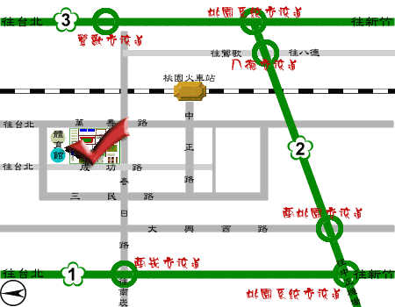

交通方式：
1.若由中山高前來，請下南崁交流道，轉接春日路後往桃園方向，再左轉成功路二段。

2.若由2號高速公路前來，請接系統交流道於大湳交流道下，轉桃鶯路往桃園方向，上高架橋後即到春日路口，再右轉成功路二段。

3.若由桃園火車站下車：
- 沿中正路步行至統領百貨，左轉至中華路站牌搭5路公車，於桃園農工站下車。（班次不多）
沿中正路步行再右轉成功路，約10至15分鐘即到桃園農工。

